Слушание музыки 2 кл
Тема: Соната
На прошлом уроке мы познакомились с сонатной формой. Сегодня мы продолжим изучать эту тему. Вспомните, как называются части сонаты:
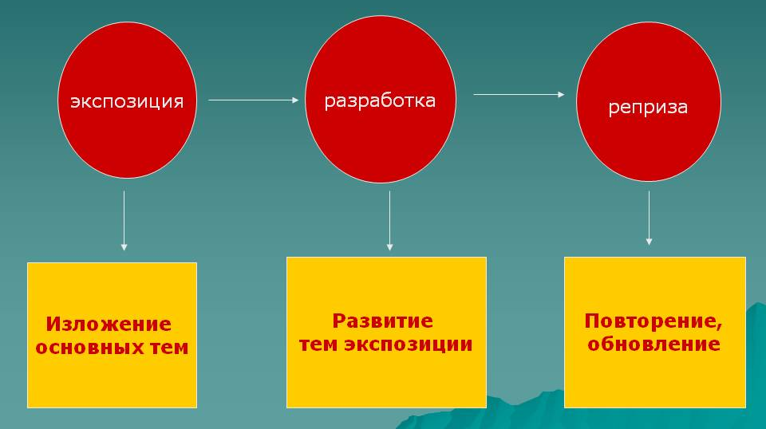
Давайте представим сонатную форму как известную сказку Шарля Перро «Красная Шапочка».
ГЛАВНАЯ ПАРТИЯ – КРАСНАЯ ШАПОЧКА
ПОБОЧНАЯ ПАРТИЯ – БАБУШКА
Экспозиция: Мама печет пирожки и простит красную шапочку отнести их бабушке.
Разработка - второй раздел сонатной формы. В нём темы, знакомые по экспозиции, выступают в новых вариантах, по-разному чередуются, развиваются, изменяются. В таком развитии участвуют не целые темы, а мотивы, фразы, взятые из их. При этом происходит частая смена тональностей (мажор-минор, минор-мажор). Именно в разработке достигается кульминация (значительное напряжения).
РАЗРАБОТКА – ЭТО ПУТЬ, КОТОРЫЙ КРАСНАЯ ШАПОЧКА СОВЕРШАЕТ ЧЕРЕЗ ЛЕС. КРАСНАЯ ШАПОЧКА ВСТРЕЧАЕТ ВОЛКА. ВОЛК СЪЕДАЕТ БАБУШКУ И КРАСНУЮ ШАПОЧКУ, ПРИХОДЯТ ОХОТНИКИ И СПАСАЮТ ИХ.
Реприза - третий раздел сонатной формы. Она начинается с возвращения главной партии в основной тональности.
РЕПРИЗА – ВОЗВРАЩАЕТСЯ ТЕМА КРАСНОЙ ШАПОЧКИ И БАБУШКИ, ПОСЛЕ СЧАСТЛИВОГО ОСВОБОЖДЕНИЯ ИХ ОХОТНИКАМИ.
СЛУШАЕМ Моцарт. Соната №16 До мажор 1часть.Allegrо https://www.youtube.com/watch?v=Y-HRcAwg1D4

